##### MISA CON NIÑOS

##### 5 de mayo del 2019 Domingo 3º de Pascua-C

**JUAN 21, 1-19: *“¡Es el Señor!”.***

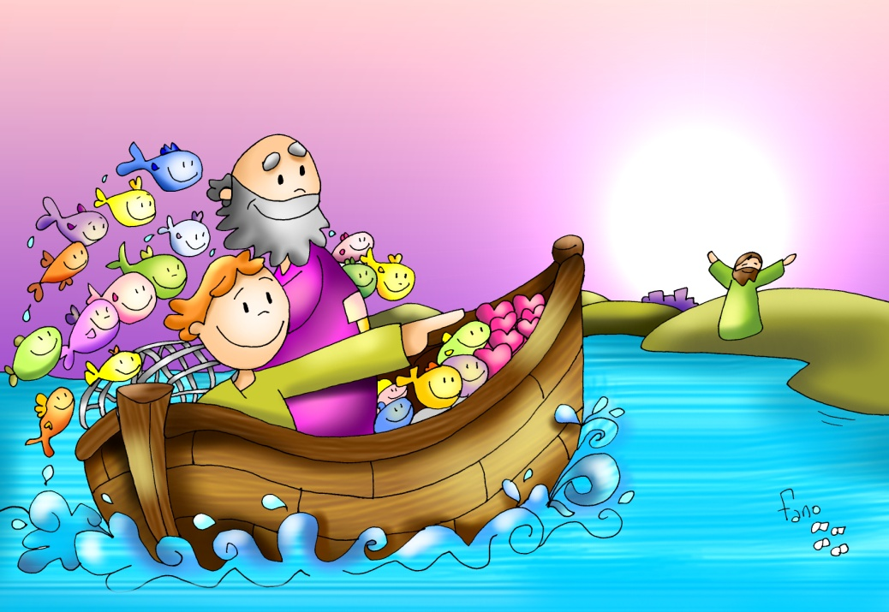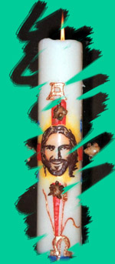

¡¡¡ ES JESÚS !!!, sólo Él

hace milagros en lo COTICIANO .

**1. ACOGIDA**

##### Hermanos y hermanas: esta Comunidad reunida para escuchar la Palabra de Dios y para la Fracción del Pan, es el signo evidente de la Resurrección de Jesús. La verdadera fe nace siempre del encuentro personal con Cristo como compañero de camino. Sólo él nos puede hacer vivir, amar y esperar a pesar de nuestros errores, fracasos y pecados. En cada eucaristía recordamos los tres regalos que Jesús nos hace en el evangelio de hoy: su Pan, su Palabra y una Misión.

(Sacerdote) -*En el nombre del Padre… Cristo resucitado que se nos acerca en la vida cotidiana, nos regala el Pan de la Eucaristía y multiplica la eficacia de nuestras tareas pastorales, esté con vosotros…*

**2. ASPERSIÓN CON EL AGUA**

(Sacerdote o monitor): - En pascua realizamos el gesto de la aspersión del agua sobre nosotros. El agua, lava, purifica. Al recibir el agua en nuestras cabezas recordamos el agua del bautismo y pedimos al Señor que nos lave y perdone todos nuestros pecados para celebrar mejor la fiesta de la Eucaristía en la que Cristo se hace presente entre nosotros.

(Sacerdote) ***- Quita Señor, nuestra debilidad y nuestras impurezas para que, de esa manera, podamos seguir dando señales claras de que somos tus amigos y seguidores (****Aspersión al pueblo*).

**3. PERDÓN** **(Alternativa)**

***(Sacerdote):*** *Reconozcamos nuestros pecados:*

(Posible catequista): - Porque no hemos hecho el bien que Tú quieres ni valoramos la Eucaristía suficientemente: **Señor, ten piedad.**

(Posible padre-madre): - Porque en los momentos de dificultad no lo hemos intentado “en tu nombre”, por tu poder: **Cristo, ten piedad.**

(Posible niño-a): - Porque hemos contrariado tu voluntad en muchas ocasiones y no hemos dado testimonio claro de nuestra fe: **Señor, ten piedad.**

**4. PALABRA DE DIOS**

**MONICIÓN A LAS LECTURAS**

Los apóstoles por anunciar son perseguidos por anunciar la resurrección. Pero ellos quieren dar testimonio de esa verdad que da vida a quien la cree. En el evangelio de hoy, Jesús se les aparece, una vez más, en el trabajo cuando sentían el vacío. Jesús les llena y celebra el banquete y la fracción del pan.

**Hechos Apóstoles 5, 27b-32. 40b-41: *Testigos de esto somos nosotros y el Espíritu Santo.***

**Salmo 29: Te ensalzaré, Señor, porque me has librado.**

**Apocalipsis 5, 11-14 *Digno es el Cordero degollado de recibir el poder la riqueza.***

**Juan 21,1-19: *Jesús se acerca, toma el pan y se lo da, y lo mismo el pescado.***

**Narrador:** En aquel tiempo, Jesús se apareció otra vez a los discípulos junto al lago de Tiberíades. Y se apareció de esta manera: Estaban juntos Simón Pedro, Tomás, apodado el Mellizo; Natanael, el de Caná de Galilea; los Zebedeos y otros dos discípulos suyos. Simón Pedro les dice:

**Pedro:** *-«Me voy a pescar».*

**Narrador:** Ellos contestan:

**Apóstoles:** *-«Vamos también nosotros contigo».*

**Narrador:** Salieron y se embarcaron; y aquella noche no cogieron nada. Estaba ya amaneciendo, cuando Jesús se presentó en la orilla; pero **los discípulos no sabían que era Jesús**. Jesús les dice:

**Jesús:** *-«Muchachos, ¿tenéis pescado?».*

**Narrador:** Ellos contestaron:

**Apóstoles:** *-«No».*

**Narrador:** Él les dice:

**Jesús: -***«Echad la red a la derecha de la barca y encontraréis».*

**Narrador:** La echaron, y no podían sacarla, por **la multitud de peces**. Y aquel discípulo a quien Jesús amaba le dice a Pedro:

**Juan *-«Es el Señor».***

**Narrador:** Al oír que era el Señor, Simón Pedro, que estaba desnudo, se ató la túnica y se echó al agua. Los demás discípulos se acercaron en la barca, porque no distaban de tierra más que unos doscientos codos, remolcando la red con los peces. Al saltar a tierra, ven unas brasas con un pescado puesto encima y pan. Jesús les dice:

**Jesús *-****«Traed de los peces que acabáis de coger».*

**Narrador:** Simón Pedro subió a la barca y arrastró hasta la orilla la red repleta de peces grandes: ciento cincuenta y tres. Y aunque eran tantos, no se rompió la red. Jesús les dice:

**Jesús: *-«Vamos, almorzad».***

**Narrador:** Ninguno de los discípulos se atrevía a preguntarle quién era, porque sabían bien que era el Señor. Jesús se acerca, toma el pan y se lo da, y lo mismo el pescado. Esta fue la tercera vez que Jesús se apareció a los discípulos después de resucitar de entre los muertos.

*(Narrador-Jesús-Apóstoles-Pedro)*

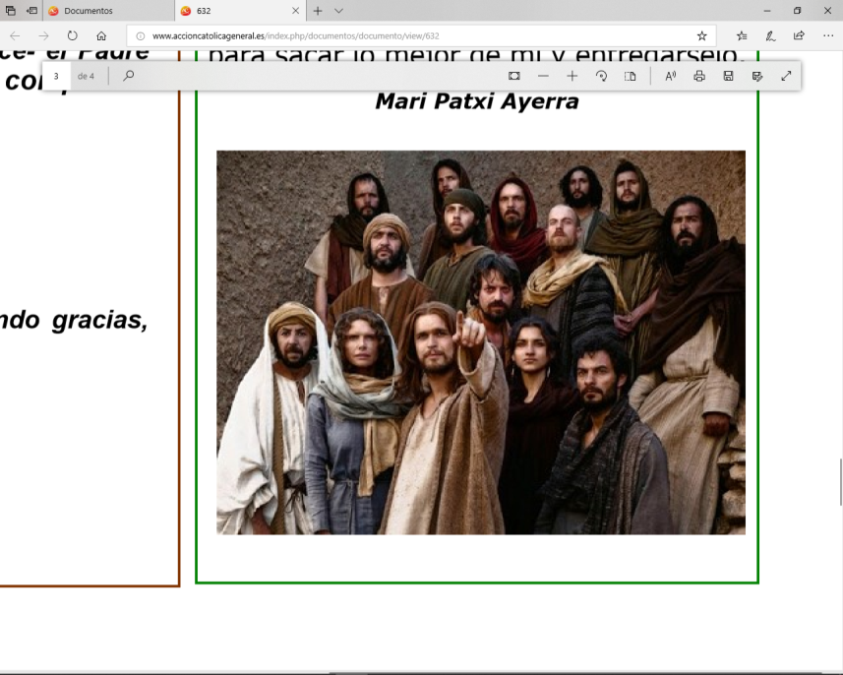

**5. ORACIÓN DE LA COMUNIDAD**

*(Sacerdote): Presentamos nuestras oraciones proclamando a Cristo Resucitado diciendo*:

**–Creo en tu presencia, Señor.**

1. Que los pastores de la Iglesia sean los primeros en fiarse de ti, en amar y servir. Que nos ayuden a todos a descubrir a Jesús como el Señor, el amigo, el Salvador. Oremos.
2. Que nuestra comunidad de N… sienta la presencia de Jesús resucitado en medio de ella. Oremos.
3. Que descubramos a Jesús en los compañeros, en los que pasan a nuestro lado, en los pobres. Oremos.
4. Que valoremos la misa del domingo descubriendo la presencia de Jesús en el Pan y en la Palabra y digamos como Juan: “¡Es el Señor!”. Oremos.
5. Que en las dificultades de la vida echemos las redes en nombre del Señor intentándolo de nuevo con su ayuda y su fuerza. Oremos.

6. Por los niños y jóvenes que se preparan para la Primera Comunión o la Confirmación. Oremos.

1. **PRESENTACIÓN DE OFRENDAS (Posibilidades)**

* **RED:**

Con esta red queremos decirle al Señor que estamos dispuestos a seguir formando parte de su equipo. Es decir; queremos dar a conocer el mensaje de salvación.

* **BANDEJA DE FRUTAS:**

Con esta bandeja repleta de frutos queremos simbolizar la alegría de la Pascua. Si el Señor ha resucitado, nosotros –como fruto de la Pascua- también resucitaremos a una nueva vida.

* **VARA DE MAGO:**

En esta pascua queremos ofrecerte las tareas pastorales que realizamos en la parroquia (o comunidad). Nosotros nos esforzamos muncho por continuar tu tarea en la iglesia formándonos, celebrando tu presencia en medio de nosotros y construyendo el Reino. En esta varita de mago queremos representarte a ti, que te necesitamos presente en medio de nuestra pastoral para que con tu presencia nos bendigas, nos multipliques y hagas eficaz nuestras tareas pastorales.

* **PAN Y VINO:**

Con el Pan y el Vino queremos dar gracias a Dios porque se quiso quedar con nosotros en el altar. Que cada vez que celebremos la Eucaristía pensemos que es un adelanto de lo que nos queda por vivir en el cielo.

POSIBLE ACCIÓN DE GRACIAS

Gracias por los tres resgalos

**Jesús, cada domingo venimos a la comunidad parroquial** a encontrarnos contigo, a sentir tu presencia resucitada en medio de nosotros.

**Cada domingo en la eucaristía alimentas nuestra fe** con los tres grandes regalos de Pascua: **la Palabra, el Pan y la Misión.**

**Gracias por tu Palabra llena de paz, de luz, de fuerza,** que nos empuja a lanzarnos a los mares de la vida con confianza, y nos guía para que echamos las redes ***“en tu nombre”*** a pesar del desencanto, siendo prolongación de tus manos, y podamos reconocerte y confesarte: ¡Es el Señor!

**Gracias porque cada domingo preparas la mesa del Pan** y nos recuerdas: ***¡”vamos, comed”*** Así, recibimos tu alimento, recuperamos las fuerzas y nos inyectas tu misma vida divina.

**Gracias también porque como a Pedro nos envías a una misión,** la misión de ***“amarte”*** a ti y a cuidar a nuestros hermanos, siendo testigos del amor que tú y el Padre nos tenéis.

**Jesús, gracia por hacerte presente en medio de nosotros** en la comunidad parroquial. Gracias por estos bellos regalos que nos haces en Pascua. Sabremos reconocerte y confesarte: **“es el Señor”.**

.

